
Jméno: _________________ KAPYBARA
ÚT – na každý řádek vymysli větu JEDNODUCHOU k vyjmenovanému slovu – stačí 4 slova.
- pýcha
- pytel
- pysk
- netopýr
- slepýš
- pyl
- kopyto

ST – na každý řádek vymysli JEDNODUCHOU větu k vyjmenovanému slovu – stačí 4 slova.

- klopýtat
- třpytit se
- zpytovat
- pykat
- pýr
- pýřit se
- čepýřit se

ČT – napiš co nejvíce slov, které se ti vybaví, když Ti řeknu: „ARKTIDA“.

(živočichové, počasí, zajímavost)

PIŠ SLOVA!
PÁ – ROZBOR VĚTNÉHO CELKU – větu PŘEPIŠ
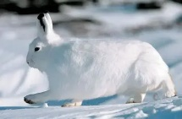
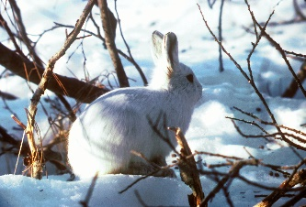
Polární zajíc – zajíc „bělák“

Nad tiskací větu napiš číslo slovního druhu
Polární zajíc má b__lou srst, ale v létě mu tmavne, ab__

spl__nul s krajinou a skr__l se před nepřáteli, musí m__t

jinou barvu kož__chu.

- Doplň do tabulek– napiš počet slov ve větě číslem, vyber druh věty a napiš jen první písmeno – oznamovací, tázací, rozkazovací, přací, pokračuj a napiš zkratkou VJ – 1. věta jednoduchá, S – souvětí.
Počet slov ve větě | Druh věty – O-T-R-P | Věta jednoduchá | Souvětí

- Napiš slovo nadřazené ke slovu - LÉTĚ ________________________________

- Napiš slovo opačné ke slovu – TMAVNE ________________________________

- Napiš slovo souznačné „řekni to jinak“ ke slovu SKRYL __________________

- Napiš rod podstatného jména – KRAJINOU _____________________________

- Najdi a dej do oranžového kroužku slovo se slabikotvornou hláskou.

- Modře podtrhni všechny podstatná jména rodu mužského.

